§ 7. Полацкае княства. Утварэнне.

Княжацка-вечавы лад

Полацкая дзяржаўная гімназія №2, Садоўская К. А.

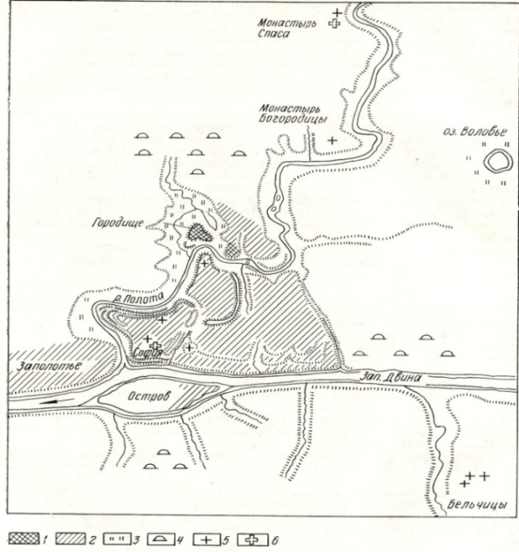
Па сведкам скандынаўскіх саг i саксонскіх легенд, на ўсходзе Еўропы ўтварыліся тры палітычных цэнтры: Kieў, Ноўгарад i Полацк, якія вялі паміж сабой барацьбу. Сімваламі ix дзяржаўнасці з'яўлялicя тры Сафійскія саборы, якія існуюць i цяпер.
На тэрыторыі Беларусі вядома некалькі раннефеадальных дзяржаў-"земляў" ужо ў X-XI стст. Гэта Полацкая зямля (980), Тураўская воласць (980), Берасцейская зямля (981).
Безумоўна, што землі i гарады ў той час ужо мелі свaix князеў.
Полацкае княства існавала як самастойная дзяржава, у якой асноўным насельніцтвам былі прабеларускія плямёны. Сацыяльнай сілай, якая адлюстроўвала мясцовыя палітычныя тэндэнцыі, было полацкае баярства. “Гарады", сярод якіх названы Полацк у сувязі з падзеямі, што адбываліся ў 9 ст., былі не проста ўмацаваннямі, за якімі хавалася насельніцтва ў час варожых нападаў, але былі цэнтрамі, дзе канцэнтравалася ўлада. Найбольш старажытныя гарады ўсходніх славян былі важнымі адміністрацыйна-фінансавымі i ваеннымі гарадамі Менавіта ў такіх цэнтрах назапашваўся i затым пераразмяркоўваўся прыбавачны прадукт у выглядзе даніны, ваеннай здабычы, паступленняў ад суда, міжнароднага гандлю i iнш. Заснавалі Полацк крывічы. Першапачатковае гарадзішча размешчана на Палаце, ад якой Полацк і атрымаў сваю назву. У 10 ст.у Запалоцці узнік пасад, а ў другой палове 10-11 ст.ст. узніклі іншыя ўскраіны. Утварыўся новы ўмацаваны цэнтр горада на ўзвышшы плошчай каля 10га. на правым беразе Заходняй Дзвіны. Пазней гэту частку сталі называць Верхнім замкам. Полацкі пасад размяшчаўся ў трох месцах: старажытны - на беразе Палаты, Запалоцкі і Вялікі.
Сістэма улады. У арганізацыі ўлады ў раннесярэднявечным горадзе i яго воласці важная роля належала князю. Князь з'яўляўся неабходным прадстаўніком сацыяльна-палітычнай арганізацыі ў Полацкай зямлі. Адсутнасць князя парушала нармальнае жыццё княства, ставіла яго на грань небяспекі перад знешнім светам.
Важнейшым абавязкам князя была арганізацыя войска i камандаванне iм. Князь павінен быў клапаціцца пра бяспеку i абарону Полацка ад нападу знешняга ворага. Ён кіраваў знешняй палітыкай, зносінамі з іншымі князямі i дзяржавамі, мог аб'явіць вайну ці заключыць мip. Другім важным абавязкам князя быў збор данніны i іншых пабораў з насельніцтва для ўтрымання ваеннай дружыннай арганізацыі i іншых дзяржаўных патрэб.
У распараджэнні князя знаходзілася ўпраўленне княствам. Ён назначаў цівуноў, мытнікаў, ключнікаў. Цівуны кіравалі княжацкай гаспадаркай, выконвалі функцыі ў галіне фінансавай адміністрацыі, прызначаліся на волакі, дзе перавозілі тавары з адной рэчкі на другую.
Дружына. Апорай княжацкай улады была дружына. Дружыннікі акружалі князёў, падзялялі ўсе ix інтарэсы. 3 iмi князь раіўся па пытаннях арганізацыі паходаў, суда i адміністрацыйнага кіравання Полацкай дзяржавай. Дружына служыла князю i была яму асабіста адданая, знаходзілася пры князю на яго ўтрыманні. Дружыны князя складваліся з груп узброеных людзей. На першым месцы была " старэйшая" дружына. Гэта - баяры, “сільныя мужы”. “Малодшая” дружына “дзецкія” жыла пры двары князя. 3 яе выходзілі слугі князя, яго целаахоўнікі, малодшыя службовыя асобы. Сярод дружыннікаў былі “мужы”. Яны складалі асноўную колькасць княжацкіх дружыннікаў.
Акрамя дружыны войска князя магло ўключаць наёмнікаў, якімі ў 10-11 стст. былі атрады варагаў. Важнай часткай ваенных сіл горада з'яўлялася народнае апалчэнне, якое складалася з гараджан i называлася “полк”.
Князь і веча. На працягу 12-13 стст. у Полацкай зямлі дзейнічалі 2 галіны ўлады - улада князя i ўлада веча - сход палачан для вырашэння грамадскіх спраў. На вечы ажыццяўляўся вышэйшы суд, кантралявалася ўлада князя, вырашаліся пытанні вайны i мipy. Калі веча не падтрымлівала якога-небудзь князя, ён вымушаны быў пакінуць горад, таму што веча мела сваю ўзброеную сілу - апалчэнне гараджан. Веча істотна абмяжоўвала княжацкую ўладу. На вечавых сходах адбывалася барацьба паміж групоўкамі, якія выступалі супраць князя цi, наадварот, падтрымлівалі яго.
Улада належала князям i "лепшым людзям", а таксама народнаму сходу - вечу - сойму, на якія збіраліся ўсе свабодныя людзі. На вечы вырашаліся пытанні вайны i мipy, а таксама гандлю. Княжацкая пасада займалася толькі са згоды веча.
Каб не даць князю магчымасці захапіць уладу ў свае рукі, полацкае веча не дазваляла князю жыць у самім горадзе. Пра істотныя змены ў становішчы княжацкай улады ў сувязі з актыўнай дзейнасцю веча сведчыць месцазнаходжанне князя: у сярэдзіне 12 ст. рэзідэнцыя полацкіх князёў была не ў дзядзінцы на Верхнім замку, а ў Бельчыцы, за 2 км ад горада.
Верхні замак быў у распараджэнні eпіскапа. Епіскап у Полацку займаў вельмі высокае становішча. У перыяд раздробленасці ён быў адзіным прадстаўніком усёй Полацкай зямлі, бо князёў было шмат па розных полацкіх удзелах. Ад яго імя пісаліся дагаворы, якія заключаліся вечам, да ix прымацоўвалася яго пячатка.
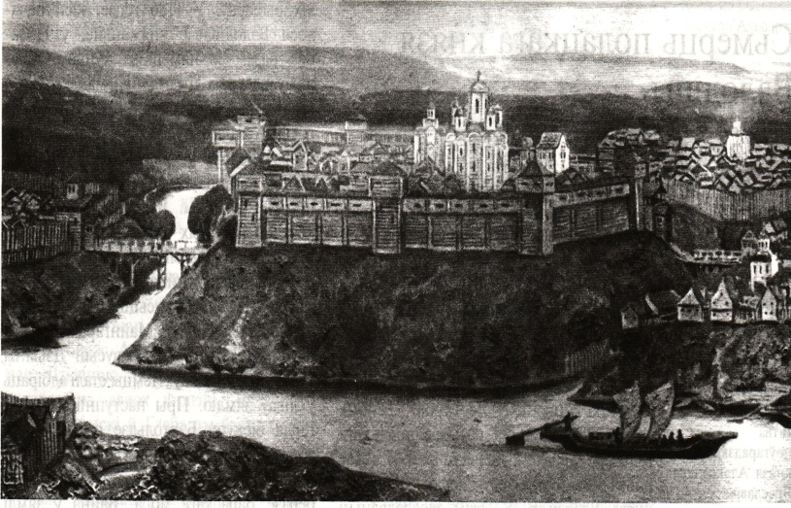
Княжацкая ўлада у Полацку. Першым полацкім князем, які ўпамінаецца ў гістарычных крыніцах, быў Рагвалод. Княжыў у другой палове X ст. Нам невядома, хто ён быў па паходжанню, ці ён быў нарманам i прыйшоў "з-за мора", ці нарадзіўся на Полацкай зямлі. Для нас галоўнае тое, што Рагвалод верна служыў Полацку i імя яго авеяна легендай. Як піша вядомы беларускі гісторык М.Ермаловіч “ ..імя яго заззяла ў нашай гісторьі не адзінокім, а ў цэлым сузор'i выдатных іменаў. З'яўленне першых гістарычных асоб - факт выключна важнага значэння ў працэсе станаўлення народа. 3 ім народ як бы выходзіць са змроку сваей перадгісторыі на шлях сапраўднай гісторыі, асветленай славутымі іменамі i падзеямі”.
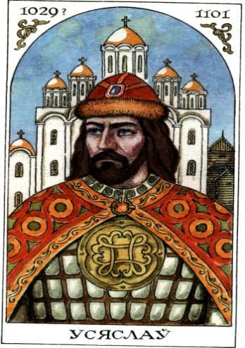
Княжацкі прастол у Полацку, а значыць дзяржаўная ўлада ў Полацкім княстве, на працягу 11ст. пераходзіла да старэйшых у родзе сыноў памерлага князя. Саперніцтва паміж імі не існавала, бо нашчадкі ў полацкіх князёў тады былі адзінкавыя.
Пры князі Усяславе Чарадзеі Полацкая зямля дасягнула наибольшай магутнасцi, стала галоўным канкурэнтам Кіева.
Пасля смерці Усяслава Чарадзея (1101) наступіў перыяд феадальнай раздробленасці. У полацкай дынастыі князёў з'явілася некалькі ўплывовых княжацкіх сем'яў. Той горад, у якім правіў князь i скончыў свае жыццё, лічыўся вотчынай яго сыноў. Але Полацк працягваў лічыцца галоўным горадам. Ён стаў аб'ектам жорсткай барацьбы паміж уладальнікамі асобных удзелаў.

Паняцці:
княства – гэта поўная тэрыторыя з пражываючым на ёй насельніцтвам, якая падуладна князю.
варагі – старажытная назва жыхароў Скандынавіі.

Пытанні і заданні
- Асноўныя прыкметы дзяржавы? (тэрыторыя, сталіца, кіраўнік, войска)
- Назавіце месца, адкуль пачынаўся г.Полацк
- Як называліся асноўныя ўмацаванні горада?
- Як быў выкарыстаны прыродны фактар для ўзмацнення абароназдольнасці Полацка?
- Растлумачце паходжанне назваў “гарадзішча”, “Верхні замак”, “Запалоцце”, “Вялікі пасад”.
- Назавіце дату першага летапіснага ўпамінання пра Полацк.
- Растлумачце паходжанне назвы горада Полацка.

Дыферэныраваныя заданні:
1. Даказаць, што вечавыя парадкі ў Полацкім княстве:
А) былі праяўленнем народаўладдзя, але гэта народаўладдзе было абмежаваным.
2. Што, на ваш погляд, лепш:
А)князь без веча;
Б) веча без князя;
В) і князь, і веча.

